UNIP EaD

Projeto Integrado Multidisciplinar

Cursos Superiores de Tecnologia

APLICAÇÃO WEB PARA GERENCIAMENTO DE TAFERAS ACADÊMICAS EM APS.NET

Unip Interativa – Polo Santo André

2020

UNIP EaD

Projeto Integrado Multidisciplinar

Cursos Superiores de Tecnologia

PROJETO INTEGRADO MULTIDISCIPLINAR VIII – PIM VIII

APLICAÇÃO WEB PARA GERENCIAMENTO DE TAFERAS ACADÊMICAS EM APS.NET

Nome: Lucas de Mello Santos

RA: 1856881

Análise e Desenvolvimento de Sistemas

5° Semestre

Unip Interativa – Polo Santo André

2020

RESUMO:

O presente projeto referido pela Universidade Paulista UNIP, visa aplicar conhecimentos acadêmicos adquiridos nas matérias de Desenvolvimento de Software para Internet, Gerenciamento de Projetos de Software e Tópicos Especiais de Programação Orientada a Objetos.

A disposição do sistema de Gerenciamento de Tarefas Acadêmicas foi elaborada na tecnologia ASP.NET, utilizando a linguagem de programação Orientada a Objetos C#, na qual está entre as mais aplicadas no mercado de trabalho até o presente momento.

O sistema visa gerar uma agenda com opções de inclusão e modificação de informações como (nome, tipo da atividade e data) bem como a exclusão deste registro.

Para a concepção do projeto, outros fatores foram levantados durante a sua construção como os requisitos do sistema, o cronograma, o plano de risco e os padrões de qualidade adotados de modo a satisfazer as expectativas dos usuários finais.

Palavras-chave: projeto, sistema, software, qualidade.

ABSTRACT:

This project referred by Universidade Paulista UNIP, aims to apply academic knowledge acquired in the subjects of Internet Software Development, Software Project Management and Special Object Oriented Programming Topics.

The layout of the Academic Task Management system was developed using ASP.NET technology, using the C # Object Oriented programming language, which is among the most applied in the job market to date.

The system aims to generate an agenda with options for including and modifying information such as (name, type of activity and date) as well as the exclusion of this record.

For the design of the project, other factors were raised during its construction, such as the system requirements, the schedule, the risk plan and the quality standards adopted in order to satisfy the expectations of the end users.

Keywords: project, system, software, quality.

SUMÁRIO

INTRODUÇÃO .......................................................................................................05

1. DESENVOLVIMENTO .........................................................................................06

1.1 – ESCOPO DO PROJETO ..................................................................................06

1.2 – EAP – ESTRUTURA ANALÍTICA DE PROJETOS ..............................................06

1.2.1 – EAP EM MÉTODOS ...................................................................................08

1.3 – CRONOGRAMA DO PROJETO ......................................................................10

1.4 – MATRIZ DE RISCOS ......................................................................................13

1.5 – PADRÕES DE QUALIDADE ESPERADOS ........................................................16

1.6 – MANUAL DE APLICAÇÃO .............................................................................17

2. CONCLUSÃO .....................................................................................................26

3. REFERÊNCIAS ................................................................................................... 27

INTRODUÇÃO

A elaboração do sistema consiste em uma aplicação web, com a finalidade de gerenciar atividades acadêmicas tais como provas, trabalhos, atividades complementares e extracurriculares, dentre outros tipos afins, como a representação de uma agenda.

Para este projeto em web com a tecnologia ASP.NET, fatores como os requisitos do sistema, a estruturação analítica, o escopo, o projeto em si, o plano de risco e os padrões de qualidade empregados devem ser gerenciados em cada etapa, com a finalidade de tornar possível os resultados esperados.

A princípio, tal sistema deve permitir o cadastro das tarefas, com opções de excluir todo o registro e alterar datas e descrição das atividades. Também deve ser estruturado o banco de dados em ligação com as informações adicionadas e retiradas. O mesmo deve ser gerido pelo Microsoft Access.

1. DESENVOLVIMENTO

1.1 – Escopo do Projeto.

O escopo do projeto é a identificação clara dos trabalhos que precisam ser realizados a fim de concluir a sua concepção com sucesso.

Para tanto se faz necessário a figura de um líder com autonomia de decisão para gerir as responsabilidades do projeto e garantir que somente o trabalho requerido (o escopo) seja realizado e que cada uma das entregas possa ser concluída no tempo designado e dentro do orçamento.

Abaixo está apresentada de forma técnica, a base para elaboração do sistema:

* O sistema deve ser desenvolvido em ASP.NET.
* O sistema deverá possuir banco de dados desenvolvido em Microsoft Access.
* O sistema desenvolvido deve ser uma aplicação Web.
* O sistema deverá permitir o cadastro de tarefas acadêmicas.
* O sistema deverá manter opções de exclusão e alteração de tarefas.
* O sistema deverá exigir uma data limite para a realização da tarefa.
* O sistema deverá possuir sistemas de alerta para quando atingir a data de entrega de uma tarefa adicionada.

1.2 – EAP – Estrutura Analítica de Projetos.

Todo projeto gera entregas ao cliente final. Para facilitar a visualização destas entregas em sua [gestão de projetos](https://flowup.me/blog/gestao-de-projetos-tudo-o-que-precisa-saber/) você pode utilizar uma ferramenta conhecida como Estrutura Analítica do Projeto (EAP).

A EAP é um arranjo utilizado para decompor o trabalho total de um projeto em pacotes menores. Assim, fica mais fácil definir e comunicar o [escopo do projeto](https://flowup.me/blog/como-fazer-escopo-do-projeto/), visualizar o que precisa ser entregue, definir o [tempo](https://flowup.me/blog/por-que-e-tao-dificil-fazer-gestao-de-tempo-e-como-facilitar-esse-trabalho-2/) das atividades e alocar ou deslocar [custos](https://flowup.me/blog/6-dicas-para-reduzir-custos-em-projetos/), recursos ou insumos. O foco aqui é no que precisa ser entregue e não em como será feito.

Seguindo a estrutura hierárquica, o último pacote de um determinado ramo é o serviço que precisa ser realizado, e não poderá ser decomposto mais. Ou seja, a EAP ajudar o gestor a [gerenciar melhor](https://flowup.me/blog/gerenciamento-de-projetos/) o projeto, pois subdivide as entregas e o trabalho em pacotes menores.

Para uma boa elaboração da estrutura analítica do projeto, seguir alguns passos pode ser de extrema ajuda. Lembre-se também de utilizar substantivos e apenas poucas palavras para montar cada pacote. Abaixo mostramos um passo a passo de como elaborar sua EAP.

O nível zero da EAP será o nome do projeto. É dele que sairá todos os outros ramos.

Inclua abaixo do nível zero todos os componentes necessários ao projeto, isto é, que fazem parte do seu ciclo de vida, como: gerenciamento, encerramento, infraestrutura, implantação etc.

Identifique os subprodutos da fase anterior. Não decomponha em demasia, de forma que o tempo de planejamento não traga o benefício esperado.

Lembre-se que cada filho deve ter relação direta com pai. A soma dos níveis inferiores deve resultar no nível superior mais próximo, e um pai não pode ter somente um filho, pois, nesse caso, haverá redundância e não decomposição.

Ao chegar no nível mais baixo da estrutura analítica do projeto verifique se é possível atribuir o esforço a ser gerado — tempo, recurso, insumos — para produzir aquela entrega.

Fique atento para não a detalhar demais. Uma EAP muito aberta poderá gerar confusão na hora de fazer o controle e monitoramento. O ideal é que cada filho tenha no máximo cinco subníveis, aumentando ou diminuindo conforme o tamanho do projeto.

A estrutura analítica do projeto tem relação direta com o escopo contratado. Ela é a decomposição de tudo que será entregue em pacotes visíveis e claros a todos. Por meio dela será mais fácil gerenciar a documentação gerada pelo projeto. Para isso, basta incluir uma caixinha de nome “gerenciamento”, e decompor em quais são os registros necessários.

Montar a estrutura analítica do projeto é muito importante para realizar um bom planejamento do escopo, custos e prazo. Por meio da EAP é possível avaliar se está faltando alguma parte do projeto e alocar melhor os recursos disponíveis. Além disso, é mais fácil definir pacotes de trabalhos prioritários, colaborando com o gestor em momentos que é preciso definir prioridades.

Abaixo, está representada a EAP elaborada para este projeto:

Figura 1 – Sistema de Gerenciamento de Tarefas Acadêmicas.

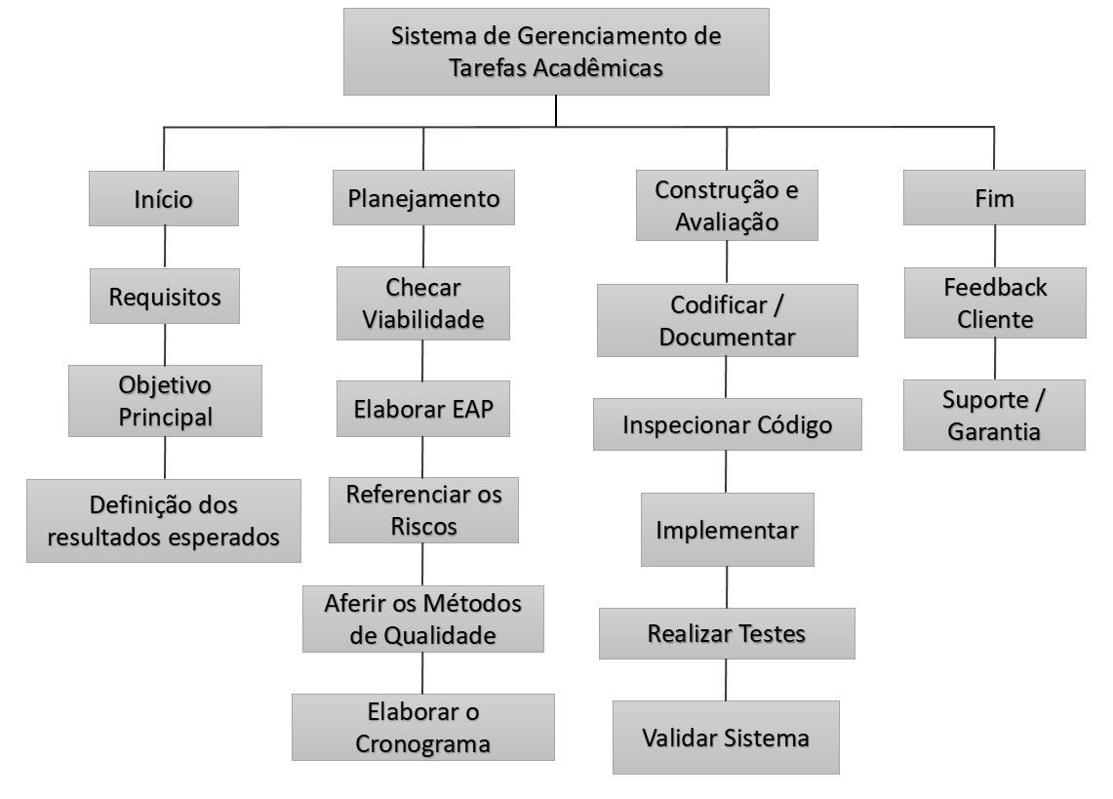

Fonte: O Autor, 2020.

1.2.1 EAP em Métodos.

O Sistema apresenta quatro métodos, contendo o início, planejamento, construção / avaliação e fim, sendo que todos englobam a formação do projeto como um todo. Abaixo está descrito cada um deles e seus respectivos subtópicos:

Tabela 1 - EAP – Estrutura em Tópicos.

|  |  |
| --- | --- |
| **SISTEMA DE GERENCIAMENTO DE TAREFAS ACADÊMICAS** | |
| *1.0 INÍCIO* | 1.1 REQUISITOS |
| 1.2 OBJETIVO PRINCIPAL |
| 1.3 DEFINIÇÃO DOS RESULTADOS ESPERADOS |
| *2.0 PLANEJAMENTO* | 2.1 CHECAR VIABILIDADE |
| 2.2 ELABORAR EAP |
| 2.3 REFERENCIAR OS RISCOS |
| 2.4 AFERIR OS MÉTODOS DE QUALIDADE |
| 2.5 ELABORAR CRONOGRAMA |
| *3.0 CONSTRUÇÃO / AVALIAÇÃO* | 3.1 CODIFICAR / DOCUMENTAR |
| 3.2 INSPECIONAR CÓDIGO |
| 3.3 IMPLEMENTAR |
| 3.4 REALIZAR TESTES |
| 3.5 VALIDAR SISTEMA |
| *4.0 FIM* | 4.1 FEEDBACK CLIENTE |
| 4.2 SUPORTE / GARANTIA |

Fonte: O Autor, 2020.

Cada etapa da EAP está contida na descrição abaixo:

1. **Início**

*1.1 Requisitos:* É a primeira etapa do projeto que consiste no levantamento das necessidades do cliente. Após realizado desta atividade, elabora-se um protótipo no qual é apresentado ao cliente e assim que validado, passará para próxima fase.

*1.2 Objetivo Principal:* Está ligado a definição do sistema esperado, no qual após termos todas as necessidades levantadas e documentas, a equipe do projeto se reunirá para checá-las.

*1.3 Definição dos Resultados Esperados:* Nesta etapa, será definido o que se espera do software, ou seja, as atividades a serem desempenhadas e os recursos necessários para realizar as mesmas.

1. **Planejamento**

*2.1 Checar Viabilidade:* Consiste na viabilização do projeto no que diz respeito ao ponto de vista técnico e todas as suas vertentes como relacionado ao prazo e custo.

*2.2 Elaborar EAP:* Realizar um descritivo com todas as etapas relacionadas ao projeto, compreendendo deste o levantamento dos requisitos até o suporte e garantia.

*2.3 Referenciar os Riscos:* Será levantado todos os possíveis perigos e ricos associados a concepção do projeto, sendo que desta forma serão adotadas medidas que conseguem diminuir ou extinguir tais ameaças.

*2.4 Aferir os Métodos de Qualidade:* Nesta etapa, serão dimensionados os meios pelos quais o sistema será avaliado do ponto de vista de entrega de resultados. Sendo estabelecido a sistemática de testes de qualidade.

*2.5 Elaborar Cronograma:* Etapa indispensável para o sucesso do projeto. Neste ponto será mensurado todas as atividades a serem desempenhadas com seus respectivos tempos, seja ela uma etapa interna ou externa, técnica ou administrativa.

1. **Planejamento**

*3.1 Codificar / Documentar:* Esta etapa está o coração do sistema, é nela onde será desenvolvido toda a parte técnica e elaboração do código relacionado a linguagem e tecnologia escolhida, C# e ASP.NET, respectivamente. Também vale ressaltar que durante sua execução deverá em paralelo esboçar a documentação, que posteriormente será afixada através de diagramas e demais ferramentas.

*3.2 Inspecionar Código:* É a revisão de todo código escrito que, por meio dela, serão acrescentadas correções no sistema.

*3.3 Implementar:* Está relacionada a compilação de todo o código desenvolvido para que possa realmente colocar o software em execução, neste momento pode surgir alguns erros não tratados que serão resolvidos na próxima etapa.

*3.4 Realizar Testes:* Consiste em submeter o sistema, já implementado, a toda sua funcionalidade afim de encontrar possíveis erros, onde os mesmos serão tratados e documentados. Etapa de suma importância realizada pela equipe de desenvolvedores.

*3.5 Validar Sistema:* Etapa esta que se relaciona a apresentação do projeto ao cliente, no qual será submetido a testes por usuários finais e alinhamento dos feedbacks para possíveis modificações e posterior finalização da etapa de criação do sistema.

1. **Fim**

*4.1 Feedback Cliente:* Consiste no retorno das observações feitas pelo cliente na etapa anterior (Validar Sistema) e servirá para difundir com a equipe de desenvolvimento os elogios e/ou sugestões de melhoria.

*4.2 Suporte e Garantia:* Representa o atendimento prestado ao cliente no que diz respeito a dúvidas ou problemas que poderão surgir após a entregar do produto e utilização no dia-a-dia pelo usuário final. Este atendimento deverá ser gratuito nos primeiros 180 dias após a entrega e tem como uma de suas premissas à melhor satisfação ao cliente.

1.3 – Cronograma do Projeto.

O Cronograma de projeto é uma ferramenta de gestão que tem por objetivo organizar atividades, recursos e prazos em único lugar.

Dessa forma, o gerente de projetos consegue ter uma melhor visibilidade das tarefas e suas dependências, além dos recursos que serão necessários para a execução de cada tarefa durante o ciclo de vida do projeto. Isso permite maior controle sobre o tempo do projeto, evitando atrasos nas entregas. O cronograma de projeto também pode ser utilizado na comunicação com a equipe e demais [stakeholders](https://www.euax.com.br/2017/02/o-que-sao-e-como-identificar-os-stakeholders-do-seu-projeto/).

Então, de forma resumida, o cronograma de projeto proporciona uma visão geral sobre os prazos do projeto, mostra como e quando as entregas serão disponibilizadas e quem é responsável por cada parte dessas entregas.

Podemos observar na figura abaixo, uma ilustração de 6 etapas que auxiliam na criação do cronograma.

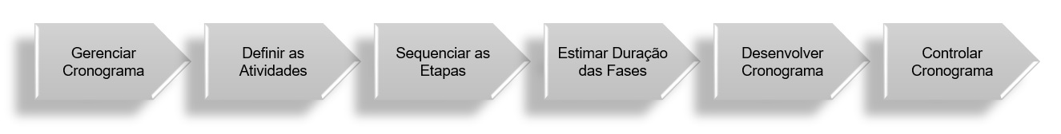Figura 2 - Criação do Cronograma.

Fonte: Autor, 2020.

Abaixo estão as etapas de desenvolvimento do cronograma de forma detalhada:

* *Gerenciar Cronograma:* Nesta primeira etapa deve-se estabelecer como será montado o cronograma de projeto, ou seja, é o momento de escrever o plano de gerenciamento de cronograma, que contém instruções e diretrizes para a administração do mesmo.
* *Definir as Atividades:* Agora é preciso identificar as atividades necessárias para entregar o projeto, na qual estão descritas na EAP. Para estabelecer minunciosamente o detalhamento de cada uma delas, é de suma importância o envolvimento de toda a equipe.
* *Sequenciar as Etapas:* Este é o momento de ordenar a execução das atividades definidas anteriormente. Para tanto é recomendável envolver a equipe do projeto, pois muitas vezes o gerente de projetos não possui todas as informações técnicas sobre o mesmo e pode acabar sequenciando as atividades equivocadamente.

Pensando em facilitar estre processo, podemos utilizar perguntas básicas para sua elaboração, como:

* Essa atividade afeta outras atividades? Se sim, quais e de que forma?
* Essa atividade é afetada por outras atividades? Se sim, quais e de que forma?
* Essa atividade pode ser realizada paralelamente a outras? Se sim, quais?

Seguindo desta forma, a ordenação das tarefas se tornará mais fácil.

* *Estimar Duração das Fases:* Este é o momento de atribuir o tempo esperado para a conclusão de cada atividade, onde suas estimativas de duração devem ser feitas com base nos recursos humanos, financeiros e materiais disponíveis. É importante lembrar que esta estimativa não deve ser baseada exclusivamente na incerteza, portanto aconselha-se que o gerente de projetos busque informações de projetos anteriores que sejam semelhantes, a critério de comparação e que também contemple uma reserva de tempo para lidar com os riscos conhecidos do projeto.

Quando concluir a estimativa de duração das tarefas, lembre-se de considerar que um recurso provavelmente será utilizado em mais de uma atividade. A partir dessa visão de recursos, é natural que aconteçam modificações na sequência das atividades, por isso também aconselha-se envolver a equipe do projeto nessa etapa.

* *Desenvolver Cronograma:* Aqui aconselha-se revisar todas as informações adquiridas até o momento e elaborar o cronograma das atividades, seguindo os passos abaixo:
* Escolher um método de elaboração do cronograma;
* Inserir os dados do projeto na ferramenta escolhida;
* Construir o cronograma.
* *Controlar Cronograma:* Consiste em monitorar o andamento das atividades do projeto, atualizando seu progresso e gerenciando as mudanças na linha de base do cronograma. Importante ressaltar que, nesse momento serão gerados os indicadores de desempenho do projeto, de forma a permitir o seu acompanhamento e possíveis revisões no cronograma. Ao seu final, deverão ser registradas as lições aprendidas, para que os erros desse processo não sejam repetidos em projetos futuros.

Desta forma, logo abaixo na Figura 3, podemos observar o desenvolvimento da tabela para estruturação das atividades, sendo considerando o tempo de execução de cada uma delas.

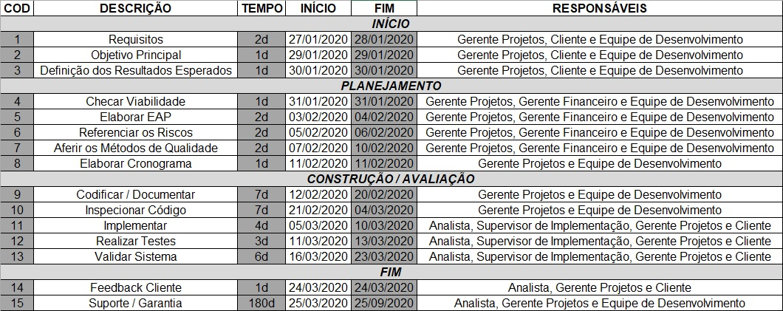Figura 3 – Cronograma.

Fonte: O Autor, 2020.

A definição das datas de início e fim foram estabelecidas considerando trabalhos de segunda à sexta feiras, sendo desconsiderado trabalhos aos finais de semana e feriados.

1.4 – Matriz de Riscos.

O mapeamento dos riscos de um projeto se faz necessário para que o mesmo seja entregue dentro do prazo e custo, aumento assim o prestígio da empresa.

No entanto, para alguns [desenvolvedores](https://devlooper.blog.br/materiais/artigos/desenvolvedor-web-9-passos-para-uma-carreira-de-sucesso/), o gerenciamento de risco está associado a metodologias antigas, como Waterfall (o modelo em cascata). Entretanto, se os riscos não são tratados, provavelmente se transformam em um problema.

Esse, aliás, é um assunto que nunca acaba. As empresas que se preocupam com a segurança dos processos de desenvolvimento de softwares estão constantemente debatendo novas ameaças. Da mesma forma, avaliam aquelas que já existem e que, por isso, devem ser monitoradas.

O desenvolvedor muitas vezes não participa ativamente do gerenciamento de risco, mas é interessante que ele seja um personagem central nesse processo — uma vez que ele é capaz de enxergar perigos que outros profissionais como os coordenadores dos projetos e os product owners (PO) podem não perceber.

Além disso, esse deve ser um ponto central no desenvolvimento de softwares, assim como priorizar a análise das ameaças.

Deste modo, a Tabela 2 – Matriz de Riscos foi criada para tornar visível as interferências durante a concepção do software.

Tabela 2 – Matriz de Riscos.

|  |  |  |  |  |  |  |
| --- | --- | --- | --- | --- | --- | --- |
| ID | Tipo de Risco | Impacto | Chance de Ocorrer | Impacto do Risco | Ação mitigatória | O que fazer caso ocorra |
| 1 | A não aprovação do Cliente | Muito Alto | Entre 10 a 20% | Cliente insatisfeito e perda de reputação | Validar todas as etapas com o Cliente | Avaliar as expectativas do Cliente e Ver a possibilidade de Alteração |
| 2 | Falta de conhecimento da Equipe | Alto | Entre 10 a 20% | Não desenvolver o sistema | Contratação de terceiros | Avaliar conhecimento da equipe e posterior treinamentos |
| 3 | Mudança de requisitos durante o projeto | Médio | Entre 10 a 20% | Prazo e Custo incompatível | Validar requisitos com o Cliente na EAP | Avaliar contexto e propor novos prazos e custos |
| 4 | Projeto fora do prazo e custo | Médio | 10% | Cliente insatisfeito | Ter reserva de tempo e custo | Reavaliar medidas com o cliente |
| 5 | Cliente não define bem os requisitos | Alto | Entre 10 a 20% | Cliente Insatisfeito | Desenvolver protótipos para validação | Validar com o Cliente cada etapa do processo |
| 6 | Sistema não funcionar | Muito Baixo | 5% | Má avaliação da empresa | Acompanhar testes no Cliente | Prestar Manutenções |
| 7 | Implementação sem Testes | Alto | 20% | Falhas no sistema | Realizar testes antes da entrega | Voltar projeto a etapa de testes |
| 8 | Dificuldades na Manutenção | Médio | Entre 10 a 20% | Demora nas manutenções | Checar documentos durante o processo | Voltar a etapa de codificação para gerar documentação |

Fonte: O Autor, 2020.

Uma vez que os riscos são conhecidos, podemos ter 4 maneiras de tratá-los conforme mencionado abaixo:

* *MITIGAÇÃO:* Utilizar da terceirização com uma empresa parceira. Desta forma a probabilidade do risco é reduzida, mas não o impacto. Por isso, trata-se de uma mitigação.

Outra forma de mitigar seria ter um segundo fornecedor alinhado para contingência. Ou seja, se um serviço utilizado alinhado a um software ficar fora do ar, automaticamente há uma segunda opção.

Depois de definida a ação, a probabilidade é reclassificada, assim como o impacto de algo acontecer. Por fim, assim é possível saber se o risco, de fato, diminuiu.

* *TRANSFERÊNCIA:* A transferência é uma gestão mais complicada. Quando há um risco financeiro por algum motivo, pode-se adquirir um seguro contra isso, por exemplo. Dessa forma, acontece uma transferência de risco, pois ele deixa de ser da empresa e passa a ser da seguradora — que pode vir a arcar com os possíveis prejuízos.
* *ELIMINAÇÃO:* A eliminação é quando, depois de um tempo analisando o risco, é decidido por eliminá-lo de alguma forma que não prejudique o projeto, isto é, ele não tem mais probabilidade de acontecer ou seu impacto caso ocorra é zero.
* *ACEITAÇÃO:* Neste ponto observa-se que não há o que fazer, pois faz-se necessário aceitar o risco, conviver com ele e pensar em um plano de contingência. Isso acontece, essencialmente, quando a questão foge do nível de atuação dos envolvidos e está atrelada a riscos de mercado, econômicos ou sociais.

É comum que o desenvolvimento de risco seja ignorado e que, por isso, vire um problema apenas depois que algo de grave aconteça. No entanto, é essencial que a equipe responsável pelo projeto sempre tenha em mente que um risco que se materializa vira um problema a ser solucionado por um plano de contingência — algo também a se estruturar. Isso é positivo para a fidelização de clientes. O gerenciamento de risco auxilia na construção de projetos mais estruturados e centrados em bons resultados.

1.5 – Padrões de Qualidade Esperados.

O processo de qualidade de um software é uma das vertentes da Engenharia de Software, no qual se dá em todas as etapas do processo.

Para a concepção deste projeto, será utilizado a ISO/IEC 9126 como referência. Ela se destina a qualidade do produto de software e possui 7 atributos, sendo eles: a funcionalidade, confiabilidade, usabilidade, eficiência, manutenibilidade, portabilidade e qualidade em uso.

Abaixo estão expressas a forma como cada uma destas características serão aplicadas no projeto:

* **FUNCIONALIDADE:** Este meio se dará através de uma boa análise dos requisitos junto ao Cliente, com prototipação para validação dos mesmos;
* **CONFIABILIDADE:** Nesta etapa, será realizado um forte trabalho com a equipe de desenvolvimento de modo a garantir que o software responda às suas expectativas básicas, como evitar e tratar as falhas existentes na codificação;
* **USABILIDADE:** Para atingir este item de qualidade, será fornecido um manual de aplicação com o objetivo de tornar a experiência do usuário mais dinâmica e agradável;
* **EFICIÊNCIA:** Se dará em um bom planejamento das ações com um cronograma minunciosamente estudado e integrado com a equipe de desenvolvimento. Tendo como principal foco garantir com excelência as funcionalidades esperadas do software, sendo compatível com o prazo e custo estipulado;
* **MANUTENIBILIDADE:** Será estabelecido, juntamente com a equipe de desenvolvimento, um planejamento para a codificação do software de forma a garantir padrões e boas práticas de programação para se ter a capacidade de modificação do mesmo, incluindo tanto as melhorias ou extensões de funcionalidade quanto as correções de defeitos, falhas ou erros;
* **PORTABILIDADE:** O sistema será desenvolvido utilizando a tecnologia ASP.NET, tornando assim de fácil seu manuseio e integração com outros sistemas pré-existentes de forma a se adaptar sem a necessidade de configurações adicionais;
* **QUALIDADE DE USO:** O sistema será construído para permitir que usuários especificados atinjam metas especificadas com eficácia, produtividade, segurança e satisfação em contextos de uso especificados.

1.6 Manual de Aplicação.

Quando abrir o sistema, irá aparecer um resumo das tarefas cadastradas. Apresentando o nome da tarefa; uma descrição; status indicando em andamento, atrasado ou concluído; data da entrega e as opções de atualizar e deletar a tarefa.

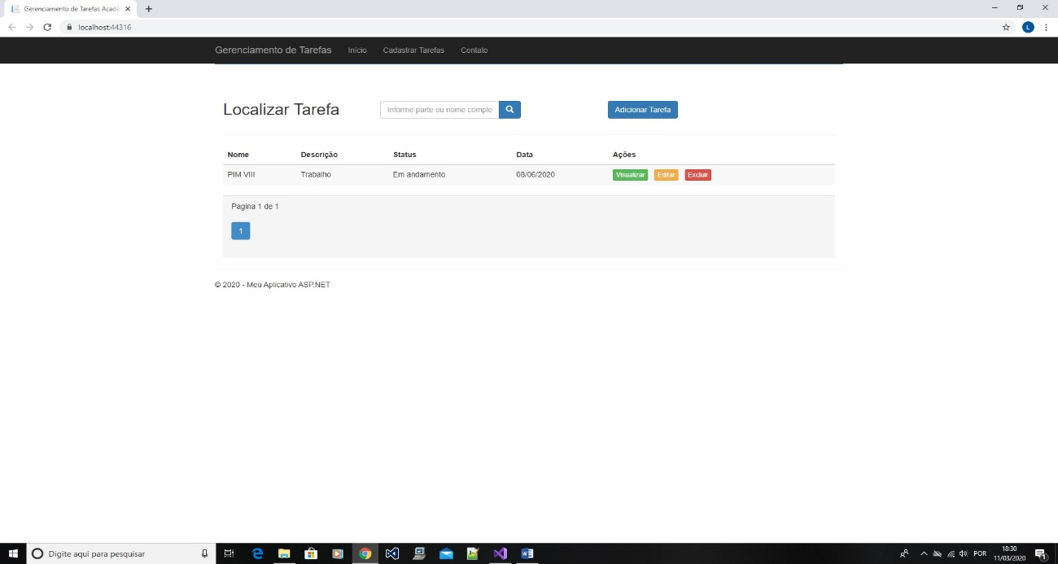Figura 4 – Tela Inicial.

Fonte: O Autor, 2020.

Para adicionar uma nova tarefa clicar no botão “Adicionar Tarefa”.

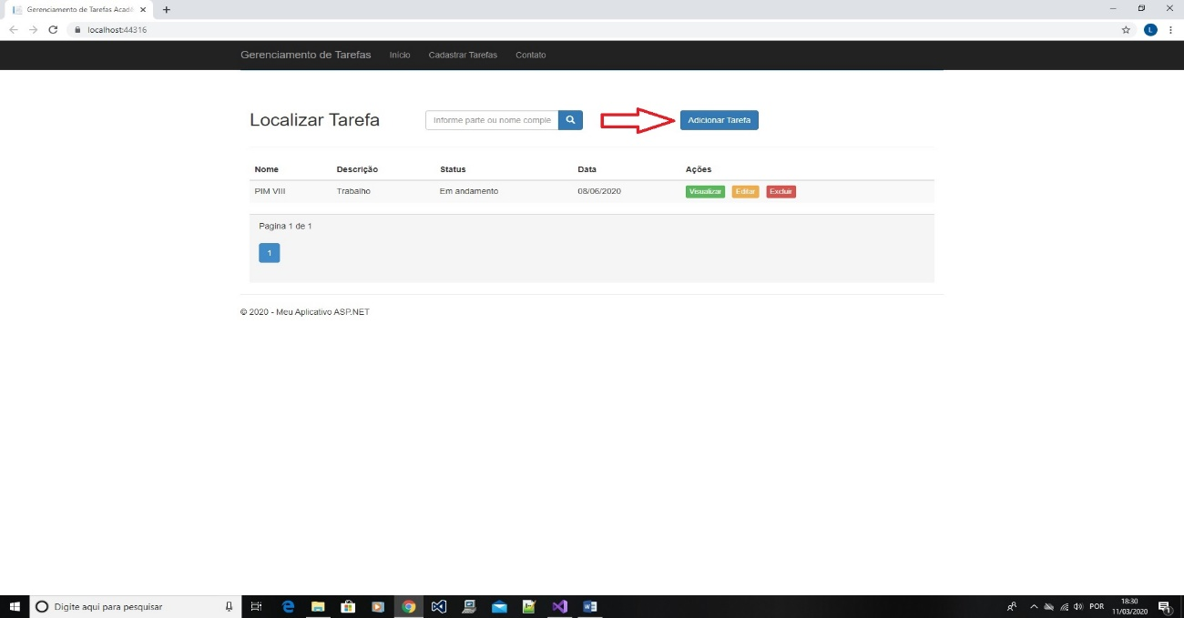Figura 5 – Inserir.

Fonte: O Autor, 2020.

Abrirá a tela de adicionar uma nova tarefa, com os campos Nome da Tarefa, Descrição da Tarefa, Status e Data para preenchimento.

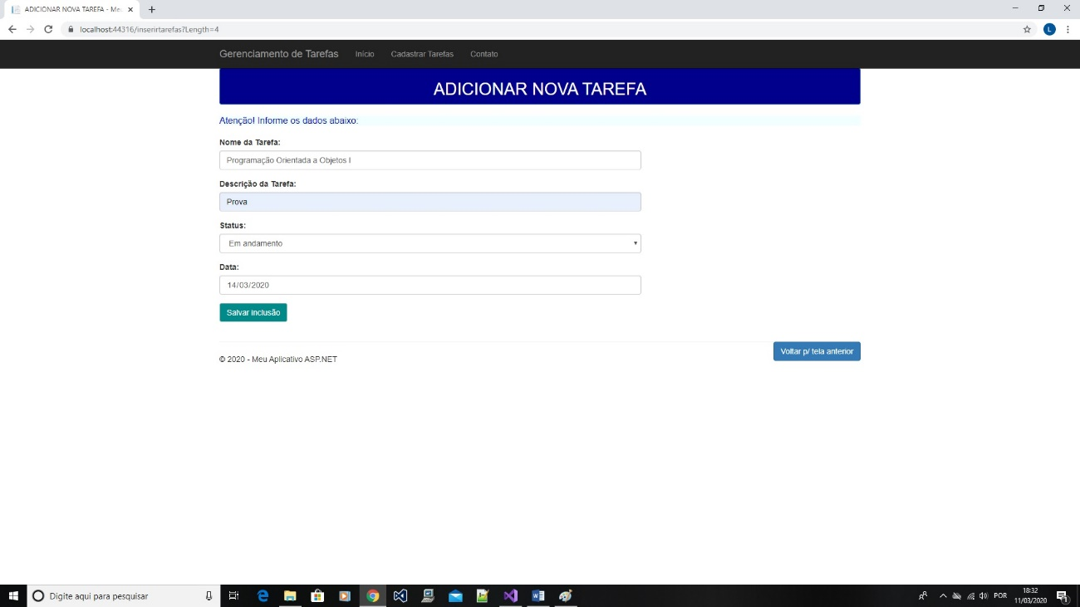Figura 6 – Adicionar Nova Tarefa.

Fonte: O Autor, 2020.

Após o preenchimento, para inserir a tarefa clicar no botão “Salvar inclusão”, ou para cancelar e voltar para a tela anterior, “Voltar p/ tela anterior”.

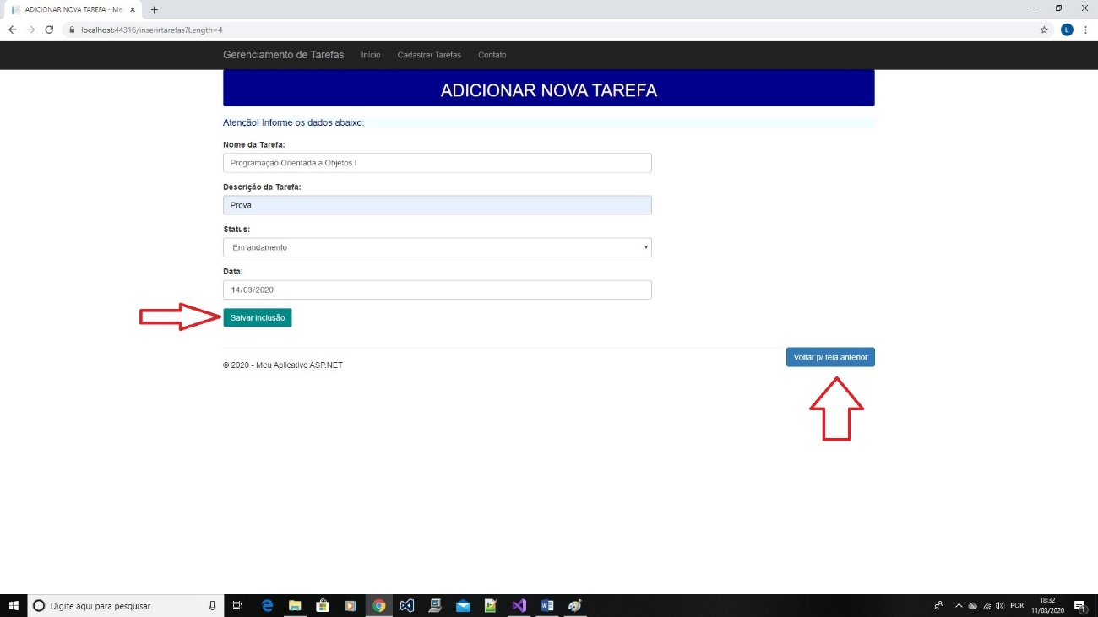Figura 7 – Incluir ou Cancelar.

Fonte: O Autor, 2020.

Ao clicar no botão “Salvar inclusão”, caso a tarefa esteja preenchida corretamente, aparecerá a mensagem “Atenção! A nova tarefa foi cadastrada com sucesso” e a página retornará para Tela Inicial.

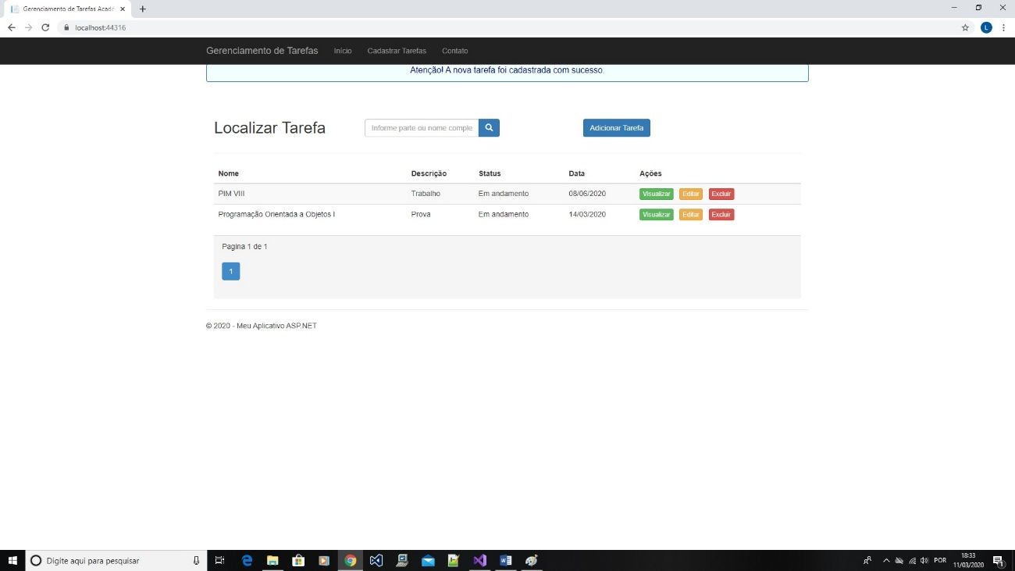Figura 8 – Tarefa Inserida com Sucesso.

Fonte: O Autor, 2020.

Caso os campos não estejam preenchidos, terá a mensagem de erro.

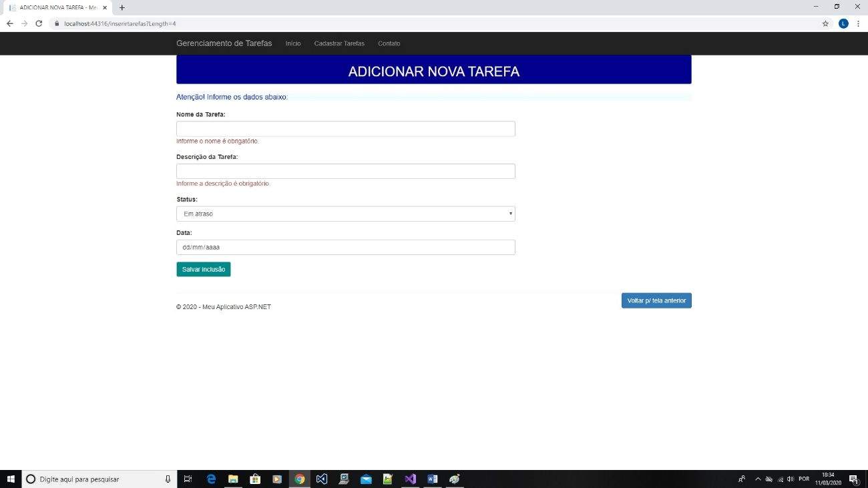Figura 9 – Atenção! Informe os dados abaixo.

Fonte: O Autor, 2020.

Para atualizar uma tarefa clicar no botão “Editar”.

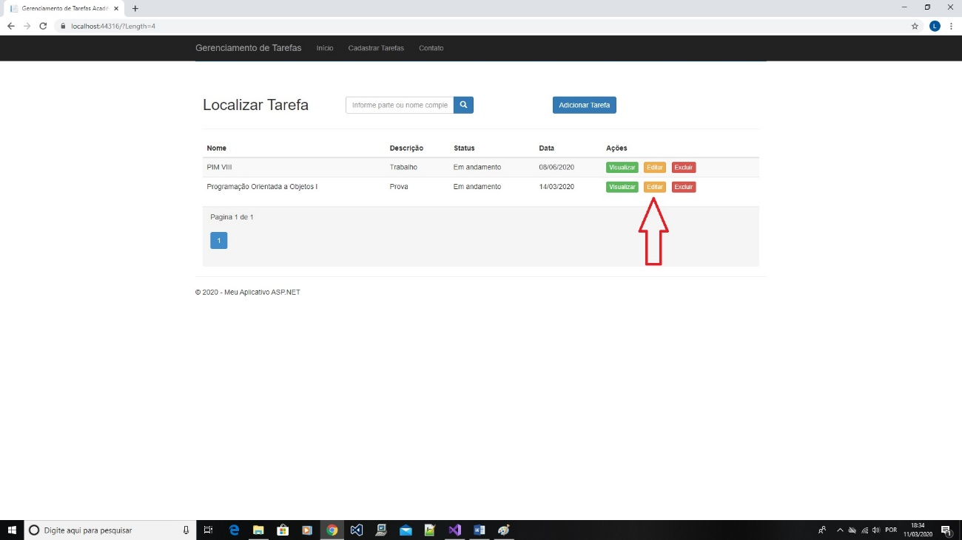Figura 10 – Atualizar uma Tarefa.

Fonte: O Autor, 2020.

Abrirá a tela de atualização com os mesmos campos da inclusão da tarefa.

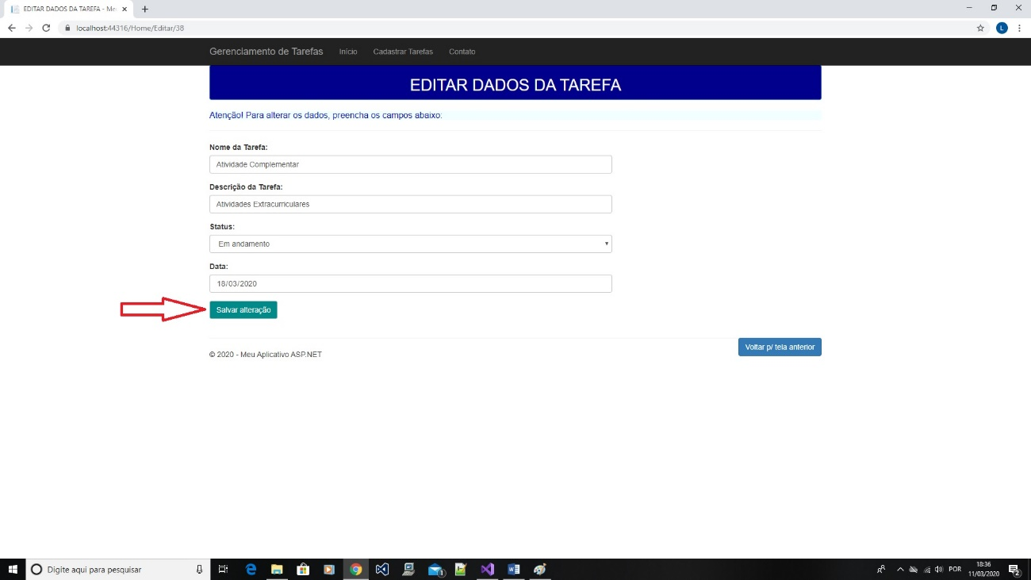Figura 11 – Editar dados da Tarefa.

Fonte: O Autor, 2020.

Após o preenchimento, para atualizar a tarefa clicar no botão “Salvar alteração”, ou para cancelar clicar em “Voltar p/ tela anterior”.

Para apagar uma tarefa clicar no botão “Excluir”.

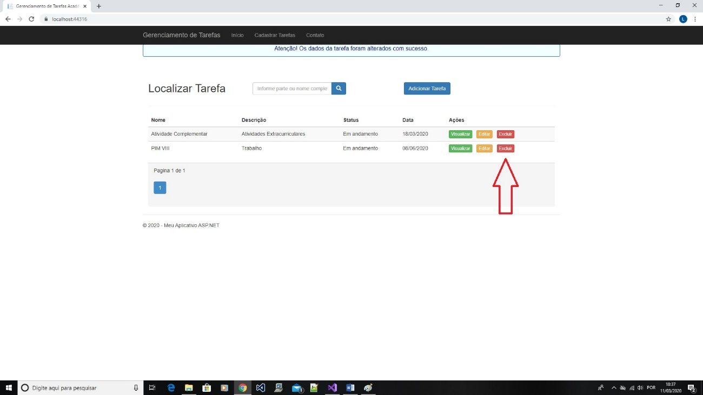Figura 12 – Apagar Tarefa.

Fonte: O Autor, 2020.

Ao clicar em “Excluir” aparecerá a mensagem “Atenção! A tarefa selecionada foi excluída com sucesso”. Após deletar, permanecerá na tela inicial.

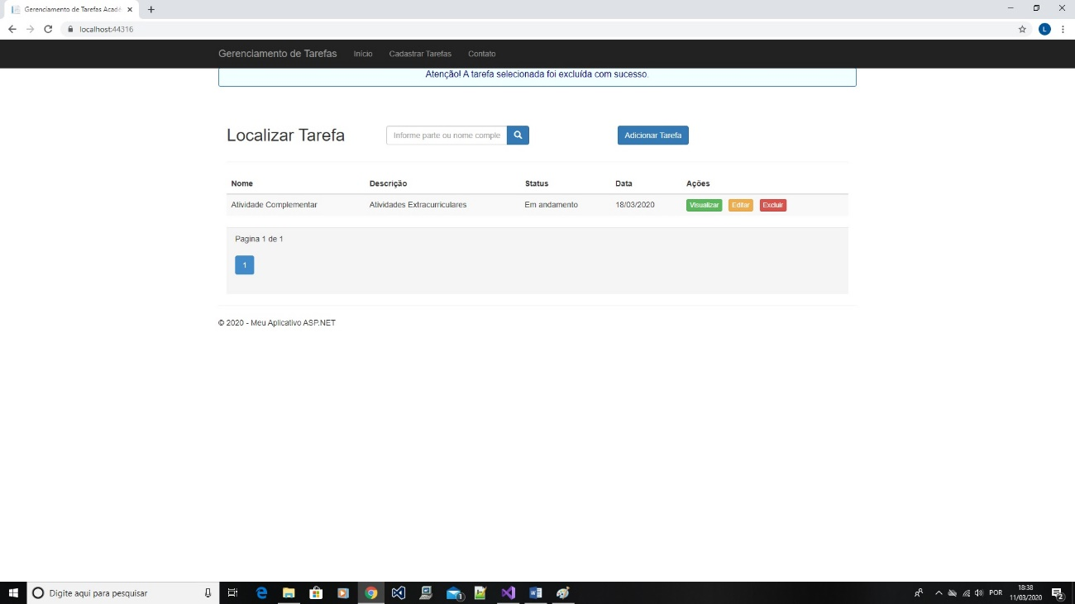Figura 13 – Exclusão da Tarefa.

Fonte: O Autor, 2020.

Para visualizar os dados da tarefa, clicar em “Visualizar”.

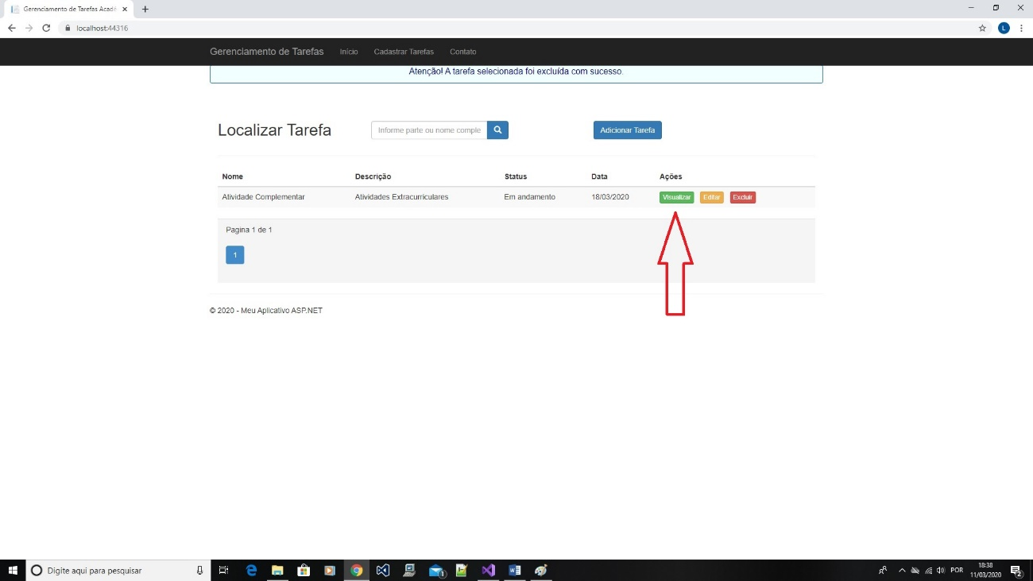Figura 14 – Visualizar Tarefa.

Fonte: O Autor, 2020.

Clicando em “Visualizar”, os dados estarão dispostos na tela. Em seguida, poderá clicar botão “Voltar p/ tela anterior” para retornar.

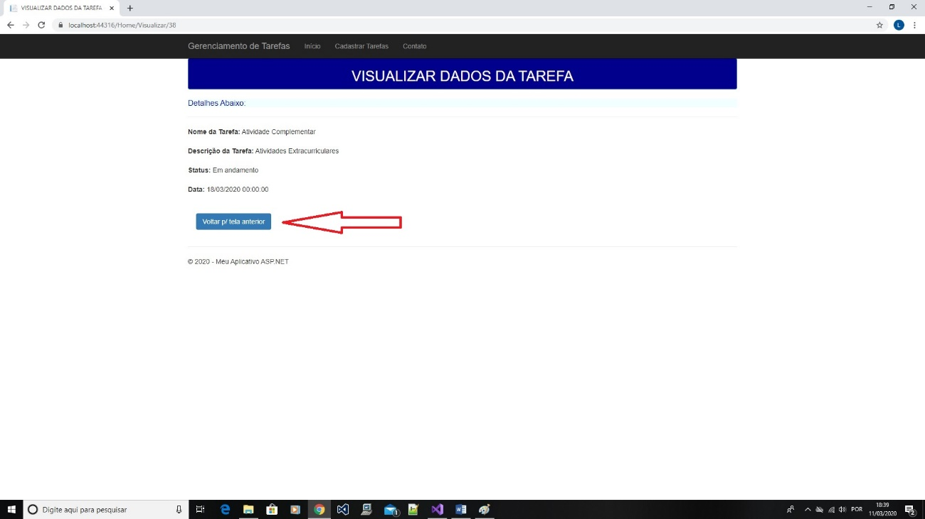Figura 15 – Visualização dos dados da Tarefa.

Fonte: O Autor, 2020.

Clicando em “Gerenciador de Tarefas” ou “Início” no topo da tela, irá retornar a tela inicial.

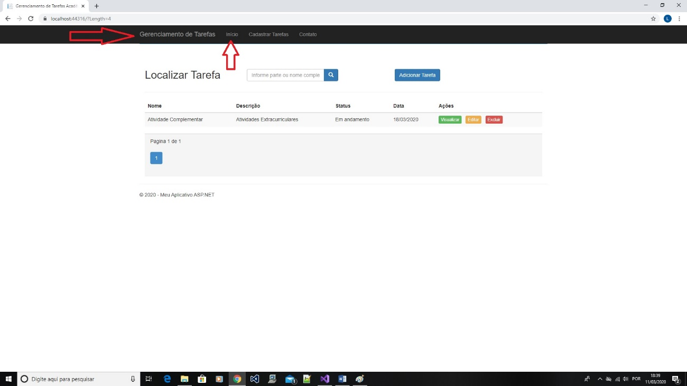Figura 16 – Retorno a Tela Inicial.

Fonte: O Autor, 2020.

Clicando em “Cadastrar Tarefas” no topo da tela, irá para a página de inclusão das tarefas.

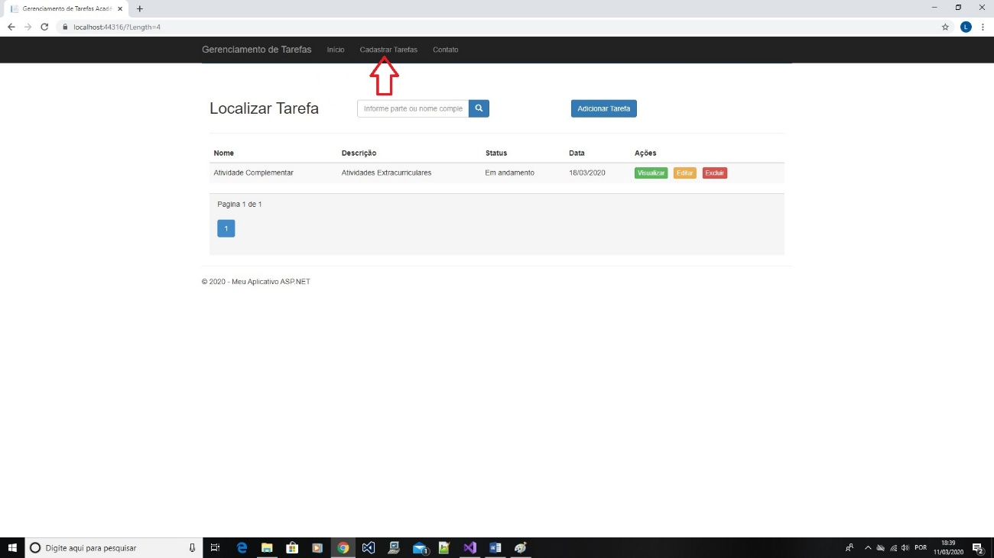Figura 17 – Opção para Inclusão das Tarefas.

Fonte: O Autor, 2020.

Clicando no “Campo em Branco” ao lado da lupa e preenchendo-o com o nome da tarefa, em seguida na “Lupa” poderá localizar as tarefas cadastradas no sistema.

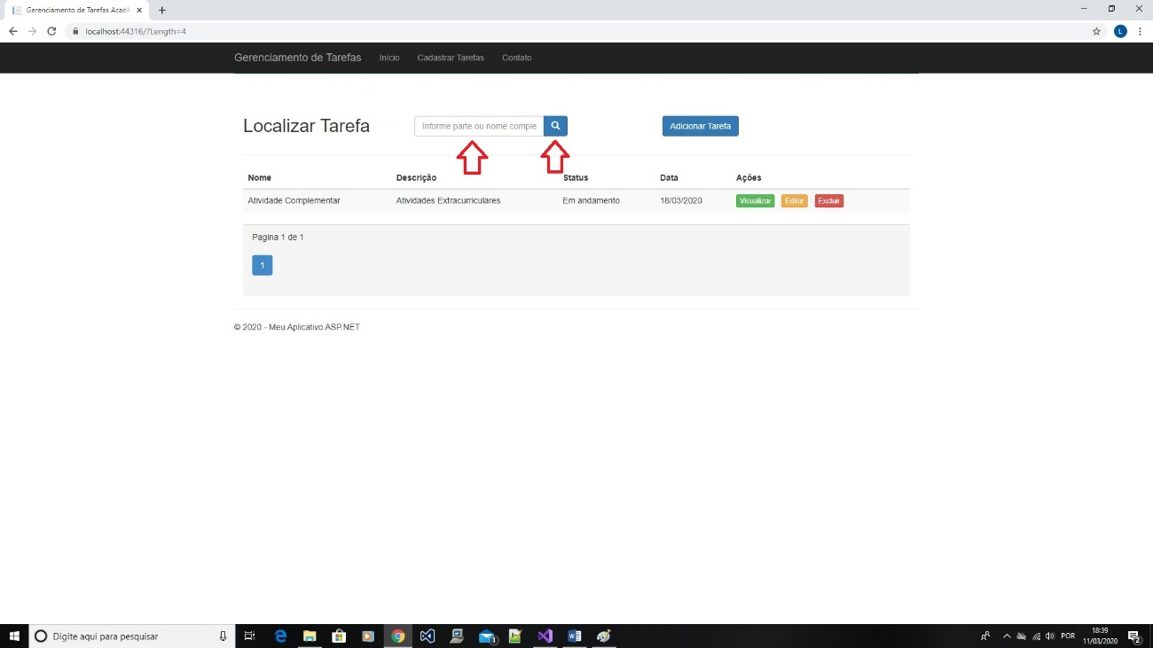Figura 18 – Opção para Inclusão das Tarefas.

Fonte: O Autor, 2020.

Na ocorrência de dúvidas ou erros, abra um chamado clicando no botão contato.

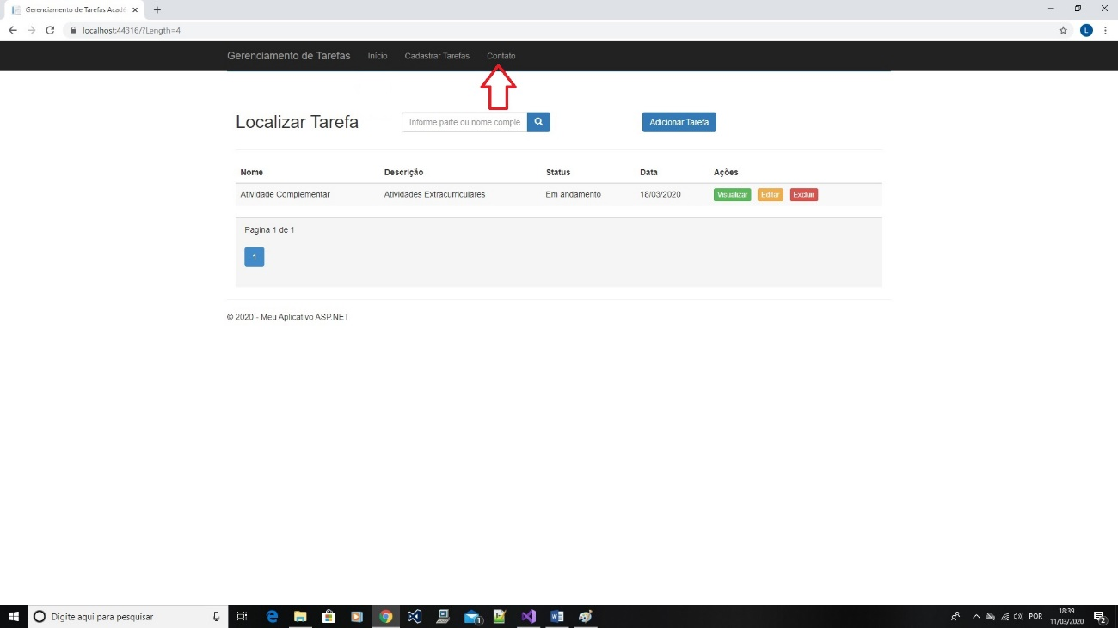Figura 19 – Tela de Contato.

Fonte: O Autor, 2020.

Após abrir a tela de contato, encontrar o campo com o link do e-mail de suporte. Ao clicar neste link será redirecionado ao Outlook onde poderá descrever a dúvida ou erro encontrado e enviar para o administrador do sistema.

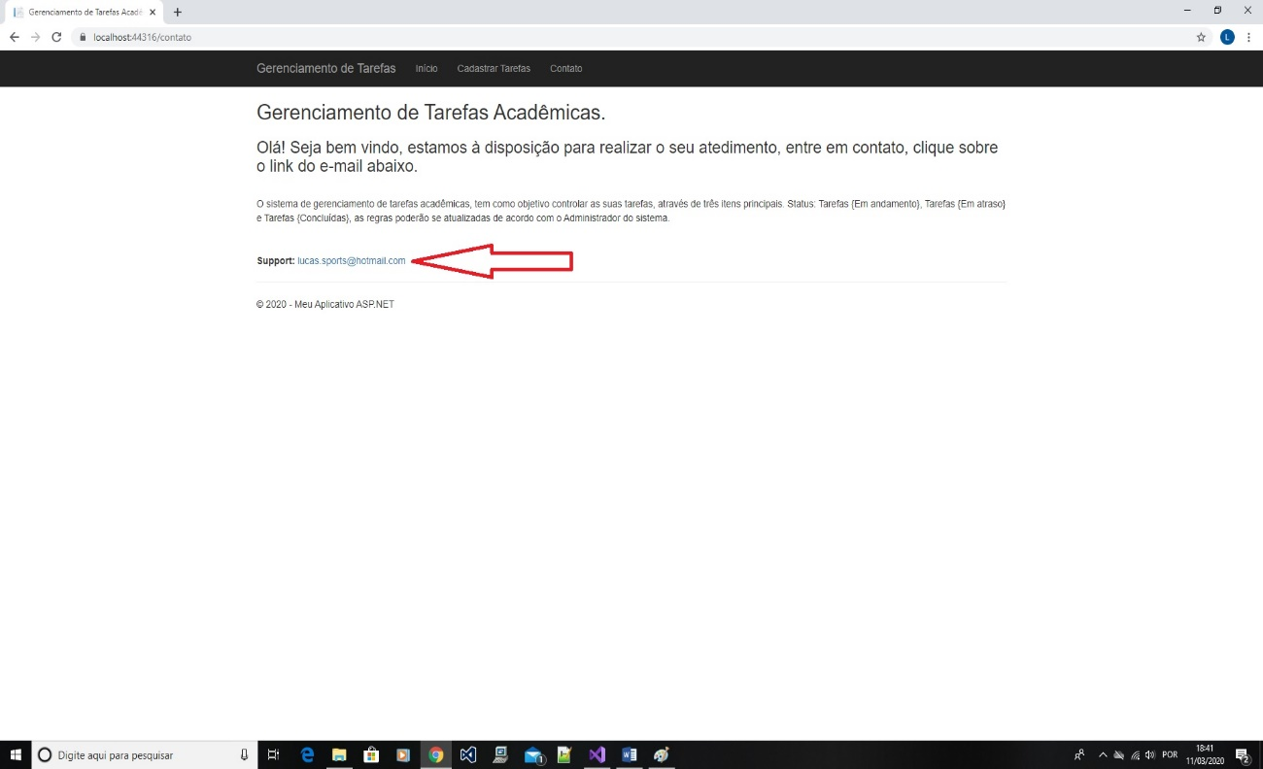Figura 20 – Suporte para Administrador do Sistema.

Fonte: O Autor, 2020.

2. CONCLUSÃO

Diante do conteúdo proposto para o trabalho, podemos observar que as características solicitadas ao escopo do projeto estão presentes no desenvolvimento deste sistema. Deixando ao usuário o gerenciamento de suas atividades de forma organizada e objetiva.

Durante o desenvolvimento do projeto, encontramos de forma clara, a sistemática adotada relacionando-se muito com o que deverá ser encontrado no mercado de trabalho, no que diz respeito a estrutura, foco no cliente e validações constantes de cada etapa do processo.

A ideia de criar um manual de aplicação, com imagens ilustrativas e destaques aos botões foi para deixar de forma simples e amigável a utilização do software pelo usuário final, gerando assim o mínimo de dúvidas possível.

Deste modo, podemos concluir que a experiência foi satisfatória e extremamente importante no desenvolvimento de habilidades para o Analista em formação, com o objetivo do enriquecimento do conhecimento adquirido de forma acadêmica.

3. REFERÊNCIAS BIBLIOGRAFICAS

FLOWP. "Estrutura Analítica do Projeto: entenda mais sobre ela" Disponível em:

<https://flowup.me/blog/estrutura-analitica-do-projeto/>

Acesso em: 17/02/2020.

DEVMEDIA. "Gerência de riscos em desenvolvimento de software" Disponível em:

<<https://www.devmedia.com.br/gerencia-de-riscos-em-desenvolvimento-de-software/28506>>Acesso em: 20/02/2020.

LOCAWEB. "Gerenciamento de risco no desenvolvimento de softwares: como fazer?" Disponível em:

<https://blog.locaweb.com.br/desenvolvedores/gerenciamento-de-risco-no-desenvolvimento-de-softwares-como-fazer/>

Acesso em: 20/02/2020.

WIKIPEDIA. "ISO/IEC 9126" Disponível em:

<<https://pt.wikipedia.org/wiki/ISO/IEC_9126>> Acesso em: 26/02/2020.

EUAX. "O que é e como montar um Cronograma de Projeto em apenas 6 passos" Disponível em:

<<https://www.euax.com.br/2019/02/cronograma-de-projeto/>>

Acesso em: 28/02/2020.

DEVMEDIA. "Desenvolvimento em .NET" Disponível em:

< <https://www.devmedia.com.br/desenvolvimento-em-net/18468>>

Acesso em: 02/03/2020.

MEDIUM. " Criando uma aplicação web com Microsoft ASP.NET MVC e C#" Disponível em:

< https://medium.com/henrique-dezani/criando-uma-aplica%C3%A7%C3%A3o-web-com-microsoft-asp-net-mvc-e-c-5c145554cfeb>

Acesso em: 05/03/2020.